**原子结构**

**一、电子的发现**

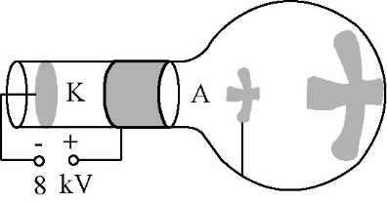如图，真空玻璃管中K是金属板制成的阴极，A是金属环制成的阳极；把它们分别连接在感应圈的负极和正极上。管中十字状物体是一个金属片。接通电源时，感应圈产生的近万伏的高电压加在两个电极之间，可以看到玻璃壁上淡淡的荧光及管中物体在玻璃壁上的影。1876年德国物理物理学家戈德斯坦认为管壁上的荧光是由于玻璃受到阴极发出的某种射线的撞击而引起的，并把这种射线命名为阴极射线。

19世纪，对阴极射线的本质的认识有两种观点。一种观点认为阴极射线是一种电磁辐射，另一种观点认为阴极射线是带电微粒。

**1．电子的发现**

英国物理学家汤姆孙认为阴极射线是带电粒子流。1897年，他根据阴极射线在电场和磁场中的偏转情况断定，阴极射线的本质是带负电的粒子流并求出了这种粒子的比荷。

汤姆孙发现，用不同材料的阴极做实验，所得比荷的数值都是相同的。这说明不同物质都能发射这种带电粒子，它是构成各种物质的共有成分。后来组成阴极射线的粒子被称为电子。

发现电子以后，汤姆孙又进一步研究了许多新现象，如光电效应、热离子发射效应和射线等。他发现，不论阴极射线、射线、光电流还是热离子流，它们都包含电子。由此可见，电子是原子的组成部分，是比原子更基本的物质单元。

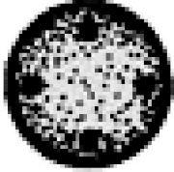**2．枣糕模型**

在汤姆孙发现电子后，对原子中正负电荷如何分布的问题，科学家们提出了许多模型，其中较有影响的是汤姆孙本人提出的“枣糕模型”。他认为：原子是一个球体，正电荷弥漫性地均匀分布在整个球体内，电子镶嵌其中。

**二、原子的核式结构**

**1．粒子散射实验**

1909年，英籍物理学家卢瑟福指导他的学生盖革和马斯顿进行了粒子散射实验的研究，下面我们来介绍这个实验。

⑴ 实验装置介绍

被铅块包围的粒子源形成一束射线打在金箔上，由于金原子中带电粒子对粒子的库仑力作用，使得一些粒子的运动方向会发生改变，即发生散射。观测装置是带有荧光屏的放大镜，被散射的粒子打在荧光屏上会有微弱的闪光产生，我们可在水平面内不同的角度对散射的粒子进行观察。从粒子源到荧光屏这段路程处于真空中。

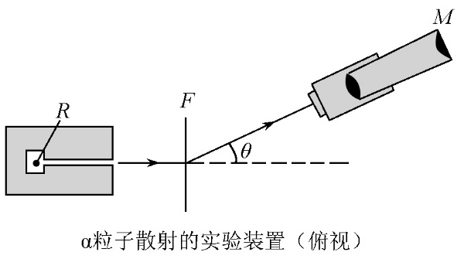

⑵ 实验现象

绝大多数粒子穿过金箔后，基本上仍沿原来的方向前进，但有少数粒子（约占）发生了大角度偏转，偏转的角度甚至大于，也就是说它们几乎被“撞了回来”。

⑶ 实验结论

大角度的偏转不可能是由电子造成的，因为它只有粒子质量的，它对粒子速度的大小和方向的影响完全可以忽略。因此，造成粒子偏转的主要原因是它受到了原子中除电子以外的其他物质的作用，而这部分物质的质量很大，而且是带正电的。

卢瑟福分析了实验数据后发现，事实应该是：占原子质量绝大部分的带正电的那部分物质集中在很小的空间范围。这样才会使粒子经过时受到很强的斥力，从而发生大角度偏转。

**典例精讲**

**【例1.1】**（永清县校级月考）下列说法不正确的是（　　）

A．氢原子光谱表明氢原子的能量是不连续的

B．阴极射线的发现表明原子有复杂结构

C．α粒子散射实验证明了原子的核式结构

D．电子的发现表明原子核有复杂结构

**【例1.2】**（天津）在物理学发展的进程中，人们通过对某些重要物理实验的深入观察和研究，获得正确的理论认识。下列图示的实验中导致发现原子具有核式结构的是（　　）

A．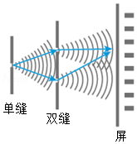

B．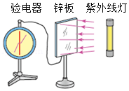

C．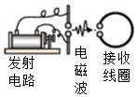

D．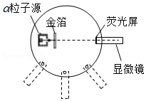

**【例1.3】**（惠州月考）卢瑟福提出了原子的核式结构模型，这一模型建立的基础是（　　）

A．质子的发现 B．α粒子的散射实验

C．对阴极射线的研究 D．天然放射性现象的发现

**【例1.4】**（南京月考）下列说法正确的是（　　）

A．物体辐射电磁波的强度按波长分布的情况只与物体的温度有关

B．半衰期由核内部自身的因素决定，与所处的化学状态和外部环境无关

C．大量光子表现出波动性，单个光子只具有粒子性

D．卢瑟福的核式结构模型指出了原子核的存在，成功地解释原子光谱的分立特征

**2．原子的核式结构模型**

1911年，卢瑟福提出了自己的原子结构模型。他设想：原子中带正电部分的体积很小，但几乎占有全部质量，电子在正电体的外面运动。

**典例精讲**

**【例2.1】**（浦东新区学业考试）一个镭 $\begin{matrix}226 & \text{\#/DEL/\#} \\ 88 & \text{\#/DEL/\#}\end{matrix}$ Ra的原子核中有（　　）

A．226个核子 B．226个质子 C．138个质子 D．88个中子

**【例2.2】**（宁德期末）有关近代原子物理的若干叙述，下列说法正确的是（　　）

A．卢瑟福通过分析α粒子轰击氮核实验结果，发现了中子

B．太阳辐射的能量主要来自太阳内部的核聚变反应

C．玻尔理论指出原子可以处于连续的能量状态中

D．现已建成的核电站利用的是放射性同位素衰变放出的能量

**【例2.3】**（金华期末）下列四幅图是教材中的几个实验装置图，科学家提出原子核式结构的实验装置是（　　）

A．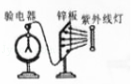 B．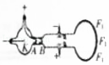

C．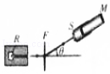 D．菁优网：http://www.jyeoo.com

**【例2.4】**（龙潭区校级月考）锶原子核的符号是 ${}_{38}^{95}$ Sr，那么它的原子（　　）

A．核外有38个电子，核内有95个质子

B．核外有38个电子，核内有57个中子

C．核外有57个电子，核内有57个质子

D．核外有57个电子，核内有38个质子

**三、玻尔原子模型**

**1．氢原子光谱**

⑴ 经典理论的困难

① 按照经典物理学，核外电子受到原子核的库仑引力的作用，不可能是静止的，它一定在以一定的速度绕核运动。既然电子在做周期性运动，它的电磁场就在周期性地变化，而周期性变化的电磁场会激发电磁波。也就是说，它将把自己绕核转动的能量以电磁波的形式辐射出去。因此，电子绕核转动这个系统是不稳定的，电子会失去能量，最后一头栽到原子核上。但事实不是这样，原子是个很稳定的系统。

② 根据经典电磁理论，电子辐射电磁波的频率，就是它绕核转动的频率。电子越转能量越小，它离原子核就越来越近，转的也就越来越快。这个变化是连续的，也就是说，我们应该看到原子辐射的各种频率的光，即原子的光谱应该总是连续的，而实际上看到的是分立的线状谱。

⑵ 光谱

用光栅和棱镜可以把各种颜色的光按波长展开，获得光的波长（频率）和强度分布的记录，即光谱。用摄谱仪可以得到光谱的照片，有些光谱是一条条的亮线，这样的光谱叫做线状谱；有些光谱看起来是连在一起的光带，这样的光谱叫做连续谱。

⑶ 氢原子光谱

玻璃管中稀薄气体的分子在强电场的作用下会电离，成为自由移动的正负电荷，于是气体变成导体，导电时会发光。这样的装置叫做气体放电管。从氢气放电管可以获得氢原子光谱。

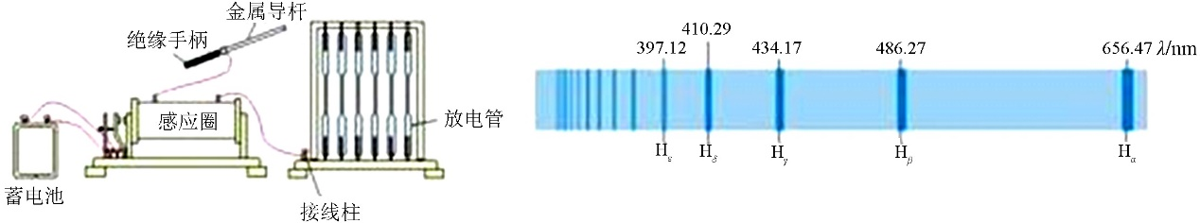

1885年，巴耳末对当时已知的，在可见光区的四条谱线做了分析，发现这些谱线的波长能够用一个公式表示，如果采用波长的倒数，这个公式可以写做

 、、

式中叫做里德伯常量，实验测得的值为。

**典例精讲**

**【例1.1】**（新课标Ⅰ）氢原子能级示意图如图所示。光子能量在1.63eV～3.10eV的光为可见光。要使处于基态（n＝1）的氢原子被激发后可辐射出可见光光子，最少应给氢原子提供的能量为（　　）

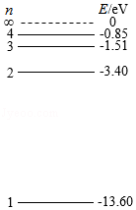

A．12.09eV B．10.20eV C．1.89eV D．1.51eV

**【例1.2】**（岳阳二模）关于巴耳末公式： $\frac{1}{λ}=$ R（$\frac{1}{2^{2}}−\frac{1}{n^{2}}$）（n＝3，4，5……），理解正确的是（　　）

A．式中n只能取整数，R称为巴耳末常量

B．巴耳末线系的4条谱线位于红外区

C．在巴耳末线系中n值越大，对应的波长λ越短

D．巴耳末线系的4条谱线是氢原子从n＝2的能级向n＝3、4、5、6能级跃迁时辐射产生的

**【例1.3】**（西华县校级月考）下列对于氢原子光谱实验规律的认识中，正确的是（　　）

A．因为氢原子核外只有一个电子，所以氢原子只能产生一种波长的光

B．氢原子产生的光谱是一系列波长不连续的谱线

C．氢原子产生的光谱是一系列亮度不连续的谱线

D．氢原子产生的光的波长大小与氢气放电管放电强弱有关

**【例1.4】**（顺德区期末）如图所示，能级间的跃迁产生不连续的谱线，从不同能级跃迁到某一特定能级就形成一个线系，比如：巴耳末系就是氢原子从n＝3，4，5…能级跃迁到n＝2的能级时辐射出的光谱，其波长λ遵循以下规律： $\frac{1}{λ}=$ R（$\frac{1}{2^{2}}−\frac{1}{n^{2}}$），下列说法正确的是（　　）

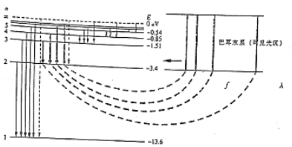

A．公式中n只能取整数值，故氢光谐是线状谱

B．氢原子从n＝3能级跃迁到n＝2能级，该氢原子放出光子，其核外电子的动能增大

C．氢原子从n＝3能级跃迁到n＝2能级时辐射出的光子，在巴耳末系中波长最短

D．用能量为13.0eV的光子去照射一群处于基态的氢原子，受照射后，氢原子能跃迁到n＝4的能级

#### 2．玻尔的原子模型

⑴ 轨道量子化与定态

首先，玻尔认为原子中的电子在库仑引力的作用下绕原子核做圆周运动，服从经典力学的规律。但不同的是：

① 电子的轨道是量子化的

电子的轨道半径不是任意的，只能取某些分立的数值，电子在这些轨道上绕核的转动是稳定的，不产生电磁辐射。

② 原子的能量也是量子化的

当电子处在不同的轨道上运动时，原子处于不同的状态，在不同的状态下原子有不同的能量。这些量子化的能量值，叫做能级。

这些具有确定能量的稳定状态，叫做定态。

能量最低的状态叫做基态，其他的状态叫做激发态。

⑵ 频率条件

①原子由一个能量态变为另一个能量态的过程，称为跃迁。这里的“跃”字，包含着“不连续”的意思。

②当原子从高能态（能量为）跃迁到低能态（能量为）时，会放出能量为的光子。这个光子的能量由前后两个能级的能量差决定，即。这个式子称为频率条件，又称辐射条件。

③当原子吸收光子时，会从低能态跃迁到高能态，吸收光子的能量同样由频率条件决定。（只有能量等于两能级间能量差的特定光子才能被吸收）

⑶ 玻尔理论对氢光谱的解释

从玻尔的基本假设出发，运用经典电磁学和经典力学的理论，可以计算氢原子中电子的可能轨道半径及相应的能量。

按照玻尔理论可以推导出巴耳末公式，并从理论上算出里德伯常数，这样得到的结果与实验值符合的很好。同样，玻尔理论也能很好地解释甚至预言氢原子的其他谱线系。

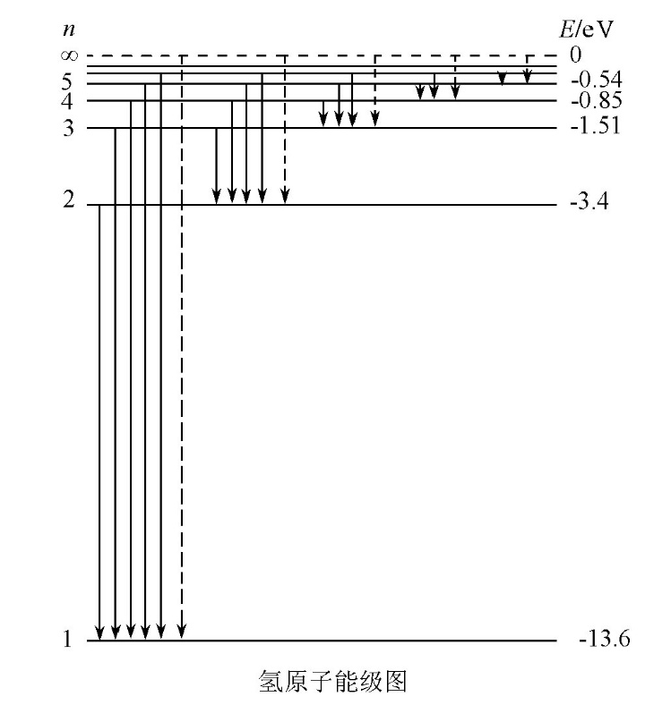

是能量单位，代表一个电子经1伏特电场加速后获得的动能，。

**3．玻尔模型的局限性**

玻尔的原子理论第一次将量子观念引入原子领域，成功解释了氢原子光谱的实验规律。但对于稍微复杂一点的原子如氦原子，玻尔理论就无法解释它的光谱现象。这说明玻尔理论还没有完全揭示微观粒子运动的规律。它的不足之处在于保留了经典粒子的观念，仍然把电子的运动看做经典力学描述下的轨道运动。

**随堂练习**

**一．选择题（共10小题）**

1．（赣州期末）如图所示是显像管原理俯视图，接通电源后，电子从电子枪射出，没有磁场时打在O，为使电子偏转，在管颈安装了偏转线圈产生偏转磁场，如果要使电子束在水平方向偏离中心，打在荧光屏的A点，偏转磁场应该（　　）

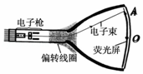

A．竖直向下 B．竖直向上 C．水平向左 D．水平向右

2．（湖北期末）如图所示是用阴极射线管演示电子在磁场中受洛伦兹力的实验装置，图中虚线是电子的运动轨迹，那么下列关于此装置的说法正确的是（　　）

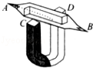

A．A端接的是高压直流电源的正极

B．C端是蹄形磁铁的N极

C．C端是蹄形磁铁的S极

D．以上说法均不对

3．（浙江学业考试）如图所示，甲、乙是分别用“阴极射线管”和“洛伦兹力演示仪”实验时的两幅图片，忽略地磁场的影响，下列说法正确的是（　　）

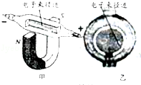

A．甲图中的电子束径迹是抛物线

B．乙图中的电子束径迹是圆形

C．甲图中的电子只受电场力作用

D．乙图中的电子受到的洛伦兹力是恒力

4．（海口二模）阴极射线示波管的聚焦电场是由电极Al、A2形成，实线为电场线，虚线为等势线，Z轴为该电场的中心轴线，P、Q、R为一个从左侧进入聚焦电场的电子运动轨迹上的三点，不计电子的重力，则（　　）

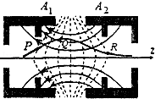

A．电极A1的电势高于电极A2的电势

B．电子在P点处的动能大于在Q点处的动能

C．电场中Q点的电场强度小于R点的电场强度

D．电子从P至R的运动过程中，电场力对它一直做正功

5．（洛阳模拟）阴极射线示波管的聚焦电场是由电极A1、A2形成，实线为电场线，虚线为等势线，Z轴为该电场的中心轴线，P、Q、R为一个从左侧进入聚焦电场的电子运动轨迹上的三点，则（　　）

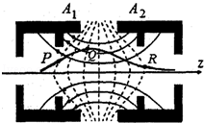

A．电极A1的电势高于电极A2的电势

B．电场中Q点的电场强度小于R点的电场强度

C．电子在P点处的动能大于在Q点处的动能

D．电子从P至R的运动过程中，电场力对它一直做正功

6．（大名县校级月考）在对α粒子散射实验的现象分析时，我们并没有考虑α粒子跟电子碰撞，这是因为（　　）

A．电子体积非常小，以至于α粒子碰不到它

B．α粒子跟电子碰撞时，损失的能量很小，可以忽略

C．α粒子跟各个电子碰撞的效果相互抵消

D．α粒子跟电子碰撞时，动量几乎不改变

7．（乃东区校级一模）在微观世界，我们常见的粒子有：质子、中子、α粒子、β粒子，下列对四种粒子的符号书写全都正确的是（　　）

A． ${}_{1}^{1}$ H、 ${}_{0}^{1}$ n、 ${}_{4}^{2}$ He、 ${}_{1}^{0}$ e

B． ${}_{1}^{1}$ H、 ${}_{0}^{1}$ n、 ${}_{4}^{2}$ He、 ${}_{−1}^{0}$ e

C． ${}_{1}^{1}$ H、 ${}_{0}^{1}$ n、 ${}_{2}^{4}$ He、 ${}_{−1}^{0}$ e

D． ${}_{1}^{1}$ H、 ${}_{0}^{1}$ n、 ${}_{2}^{4}$ He、 ${}_{1}^{0}$ e

8．（吉安模拟）下列叙述中正确的是（　　）

A．康普顿效应和光电效应深入地揭示了光的粒子性的一面，前者表明光子具有能量，后者表明光子除具有能量之外还具有动量

B．氢原子的核外电子，在由离核较远的轨道自发跃迁到离核较近轨道的过程中，放出光子，电子的动能减小，电势能增加

C．处于基态的氢原子吸收一个光子跃迁到激发态，再向低能级跃迁时辐射光子的频率一定大于入射光子的须率

D．卢瑟福依据极少数α粒子发生大角度散射提出了原子的核式结构模型

9．（蚌埠二模）氢原子的能级公式为EnE1（n＝1，2，3，…），其中基态能量E1＝﹣13.6eV，能级图如图所示。大量氢原子处于量子数为n的激发态，由这些氢原子可能发出的所有光子中，频率最大的光子能量为﹣0.96E1，则n和可能发出的频率最小的光子能量分别为（　　）

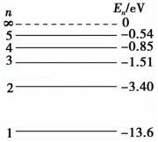

A．n＝5，0.54eV B．n＝5，0.31leV

C．n＝4，0.85eⅤ D．n＝4，0.66eⅤ

10．（宿迁二模）1996年，物理学家利用加速器“制成”反氢原子。反氢原子是由一个反质子和一个绕它运动的正电子组成，反质子与质子质量相同，电荷量为﹣e．关于氢原子和反氢原子，下列说法中正确的是（　　）

A．它们的原子能级不同

B．它们的原子光谱相同

C．反氢原子中正电子绕反质子的运动具有确定的轨道

D．氢原子和反氢原子以大小相等的速度对心碰撞发生湮灭，只能放出一个光子

**二．多选题（共3小题）**

11．（长阳县校级期中）关于阴极射线的性质，下列说法正确的是（　　）

A．阴极射线是电子打在玻璃管壁上产生的

B．阴极射线本质是电子

C．阴极射线在电磁场中的偏转表明阴极射线带正电

D．阴极射线的比荷比氢原子核大

12．（唐山期末）如图所示是用阴极射线管演示电子在磁场中受洛仑兹力的实验装置，图中虚线是电子的运动轨迹，那么下列关于此装置的说法正确的有（　　）

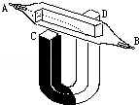

A．A端接的是高压直流电源的负极

B．A端接的是高压直流电源的正极

C．C端是蹄形磁铁的S极

D．C端是蹄形磁铁的N极

13．（船山区校级月考）当α粒子被重核散射时，如图所示的运动轨迹中不可能存在的是（选填字母）（　　）

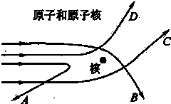

A．A B．B C．C D．D

**三．计算题（共2小题）**

14．（柳州期中）已知氢原子基态的电子轨道半径r1＝5.30×10﹣11m，量子数为n的能级值为EneV，静电力常量k＝9.0×109N•m2/C，元电荷e＝1.60×10﹣19C，普朗克常量h＝6.63×10﹣34J•s，1eV＝1.60×10﹣19J．问：

（1）求电子在基态轨道上做匀速圆周运动时的动能Ek1；（计算结果取3位有效数字）

（2）处于量子数n＝3激发态的一群氢原子能发出几种频率的光，画一能级图在图上用带有箭头的线表示出来（要求能级图上要标出量子数及所对应的能量值，能量单位要用eV）；

（3）求（2）问中频率最高的光的频率νm．（计算结果取2位有效数字）

15．（东湖区校级月考）有两个质量为m的均处于基态的氢原子A、B，A静止，B以速度v0与之发生碰撞。已知碰撞前后二者的速度均在一条直线上，碰撞过程中部分动能有可能被某一氢原子吸收，从而使该原子由基态跃迁到激发态。然后此原子向低能级态跃迁，并发出光子。若该激发态氢原子最多能辐射出三个光子，则速度v0至少需要多大？已知氢原子的基态能量为E1（E1＜0），量子轨道为n的能量为 $\frac{E_{1}}{n^{2}}$。

**四．解答题（共2小题）**

16．（湖北期中）阴极射线是从阴极射线管的阴极发出的高速运动的粒子流，这些微观粒子是　 　．若在如图所示的阴极射线管中部加上垂直于纸面向外的磁场，阴极射线将　 　（填“向上”、“向下”、“向里”或“向外”）偏转．

菁优网：http://www.jyeoo.com

17．（上海二模）如图所示是英国物理学家卢瑟福和他的合作者们做了用放射性元素放出的α粒子轰击金箔的实验装置。

（1）（多选题）下列关于α粒子轰击金箔实验的分析描述中正确的是

（A）α粒子轰击金箔的实验需在真空条件下完成；

（B）实验中所用金箔应适当厚一点；

（C）实验结果表明绝大多数α粒子穿过金箔后发生了散射；

（D）α粒子从金原子内部出来后携带了原子内部的信息。

（2）α粒子的散射实验揭示了

（A）原子还可以再分 （B）原子具有核式结构

（C）原子不带电，是中性的 （D）原子核有复杂的结构。

